个人简历

Personal resume

基本信息

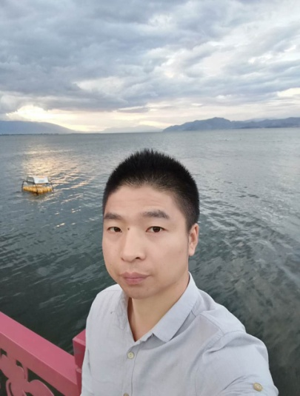

姓 名：谢 事 时

籍　　贯：温州泰顺

电 话：13616608885

邮 箱：88181364@qq.com

住 址：浙江温州泰顺县彭溪镇

出生年月：1985.1

性　　别：男

学 历：大专

毕业院校：华中师范大学

专　　业：工商管理

自我评价

工作经历

教育背景

求职意向

**2010.8-2013.01 华中师范大学 工商管理**

* **2016.05--2017.09 浙江乡妹子食品有限公司 区域经理**

主要负责指定片区市场的开发与维护，开发空白市场客户资源，

协助已有经销商做好市场销售，协助厂方及时回款，做好售后服务。

* **2014.07-2016.04 中国平安人寿保险公司 综合金融代理人**

1. 拓展市场，开发新客户保单业务，挖掘老客户潜在需求，完成寿险财险

业务。个推银推广，银行存贷款、理财、信用卡、保单贷，陆金所等业务！  
２.做好团队管理，有序发展队伍，管理监督团队绩效及各个成员的发展！

* **2010.03-2013.12 杭州摩天投资管理有限公司 办事处主管**

拓展市场，推广业务，开发新客户，维护老客户，制订经营计划，销售目

标及团队培训和经营管理！

* **2006.05-2010.1 　 温州百合包装有限公司 　 生产管理**

校对审核印前设计及排版要求！安排日常生产计划及生产管理！

**休闲食品/快消品行业，销售经理/区域销售职位**

多年工作经验，为人稳重，诚实守信，学习能力及适应能力强，对工作认真负责，团队意识强，积极配合协作，有拼搏精神，吃苦耐劳，积极向上！